Патриарх Филарет Никитич Романов

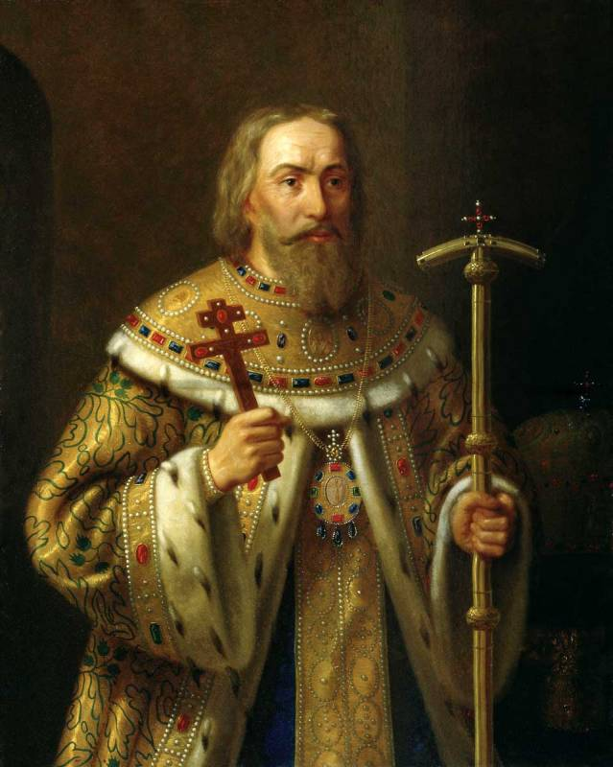
Временем окончания смуты в Российском государстве принято считать 1613 год. В этом году представители всех русских земель избрали на соборе нового царя — шестнадцатилетнего Михаила Федоровича Романова. В земской соборной грамоте было подчеркнуто, что его пожелали на царство «все православные христиане всего Московского государства».
Отцом молодого царя был Федор Никитич Романов видный государственный деятель и один из первых царских советчиков. Борис Годунов, захватив царскую власть, боялся, что этот влиятельный боярин сам пожелает предъявить права на русский престол как ближайший родственник умершего самодержца. Поэтому Борис подверг опале весь род Романовых. Федор был насильно пострижен в монахи и сослан на север. Там, как вспоминает очевидец этих событий, «ничего так не беспокоило опального боярина, как неизвестность о своей семье. И если он заговаривал с кем, то только о жене и детках: "Как вспомянешь их, так точно рогатиной в сердце толкнет. Прибрал бы их Господь к Себе, избавил бы от лютых страданий, я тому обрадовался бы и стал помышлять лишь об одной своей душе!"». Но до конца этому желанию Федора не суждено было сбыться. Из шести его детей выжил только один. Именно он — «новый царь Михаил, — как пишет о нем летописец, — излюбленный всею землею, стал залогом успокоения Церкви и государства».
Сам же Феодор Никитич, ставший в монашестве Филаретом, своей неправедной опалой завоевал себе симпатии простого народа, как незаслуженно униженный, оскорбленный, но с достоинством переносящий свое изгнание. Уже при Лжедмитрии I-м Филарета возвратили из ссылки и поставили митрополитом на Ростовскую кафедру. И здесь, облеченный саном архиерея, Филарет проявил себя как достойный государственный муж. При польской интервенции Филарет доблестно противостоял захватчикам. Он собственноручно помогал переписывать и рассылать воззвания патриарха Ермогена, призывающие к всенародному ополчению. Когда же к Ростову подступили польские войска и многие жители бежали, Филарет героически возглавил оборону города, показав пример твердости духа и пастырской любви. Он заявил: «Если придется, то многие муки претерплю, но дома Ростовских чудотворцев не оставлю!». Лишь предательство открыло полякам ворота Ростова Великого. Митрополита Филарета схватили и, надсмехаясь, босого, в изодранном польском платье и татарской шапке отвезли в лагерь самозванца. Патриарх Ермоген высоко ценил преданность Ростовского владыки и, оправдывая его страдания в плену, писал: «Тех, которые взяты в плен, как Филарет, не своею волею, но чужою, таковых мы не порицаем, но молим о них Бога... они мученики Господни…».
Около года Филарет находился в лагере мятежников. И только благодаря наступлению московского войска его удалось освободить и привезти в столицу. Однако здесь он задержался ненадолго. Боярство решило избрать на царство польского королевича. Для переговоров с королем было направлено «великое посольство», главой которого патриарх Ермоген назначил митрополита Филарета. Провожая послов, патриарх горячо просил их беречь веру. «Лучше умереть за православие, нежели учинить что-либо постыдное!» — отвечал Филарет. По воспоминаниям современника, «Ермоген никак не мог проститься с любезными ему людьми. Вот уже скрылись вдали последние обозы, а он все стоял, едва шевеля губами и произнося: "Бог с вами!", словно предчувствуя беду». И она не замедлила явиться. Русское посольство вопреки всем принятым правилам было арестовано, ограблено и увезено вглубь Польши, где его продержали в плену 8 лет.
По окончании войны поляки, имея у себя в плену «царева родителя», надеялись на большие уступки от русских. Но доблестный Филарет писал своему сыну: «Не вздумай ради меня уступить полякам хоть пядь русской земли!» Митрополит Филарет вместе с другими пленниками вернулся в Россию лишь после заключения мира с Польшей.
По воцарении Михаила Федоровича все привыкли к мысли, что никто другой не может быть патриархом рядом с молодым царем, кроме его отца — митрополита Филарета. Поэтому сразу после возвращения из плена он против своей воли был избран и поставлен в патриархи. Участие в этом торжестве принимал Иерусалимский патриарх Феофан, приехавший в Москву за милостыней.
Современники отдают справедливость уму и делам избранного патриарха, который «не только слово Божие исправлял, но и земскими делами всеми правил… Властен был так, что и сам царь боялся его. До духовного же чина милостив был и не сребролюбив. Всякими царскими и ратными делами владел». Патриарх был не только советником, но и соправителем царя. Имя его в грамотах писалось в одном ряду с царским, обоим делались доклады и представлялись иностранные послы. При Филарете усилилось и значение Церкви. Россия вновь стала оплотом православия для единоверных с ней держав. И первой из них обратилась за помощью разоренная персидским ханом Грузия. Кахетинский царь писал к царю Михаилу: «Лучше бы я не родился на свет, нежели видеть, что православная христианская вера и земля Иверская разорены». Он умолял помочь Грузии, в результате чего ее часть приняла российское подданство, а в саму страну по указу патриарха были направлены священники и иконописцы.
Филарет Он учредил первую епархию в Сибири, устроил патриаршую греко-латинскую школу. Благодаря его особому вниманию к типографскому делу, за время его правления было напечатано книг больше, чем за все время русского книгопечатания от его начала при Иване Грозном.
Патриарх Филарет или, как уважительно называли его современники: «Филарет Никитич», умирая в 1633 году, оставил сильное, возрожденное государство. Он по праву занимает видное место между великими людьми России, как незыблемый столп Церкви и отечества, явившийся в самое трудное и опасное время для русской государственности

